Hezký den celé 6.B,

jak se máte? Doufám, že dobře. Dnes zůstaneme ještě u pavoukovců. A co nás tedy čeká?

1) Zápis z minulé hodiny.
Najdete ho na další straně. Tentokrát ho nemusíte fotit a zasílat.

2) Procvičování učiva.
Dnes jsem vám ho připravila ve formě prezentace, aby to bylo barevnější a (možná) zábavnější. V pondělí 15. 3. si na online hodině napíšeme „poznávačku“ pavoukovců. Fotky najdete v prezentaci z 8. 3. – žádní jiní zástupci tam nebudou.

Kdybyste něčemu nerozuměli, určitě se ozvěte na Teams. Pěkný den všem.

A. N.
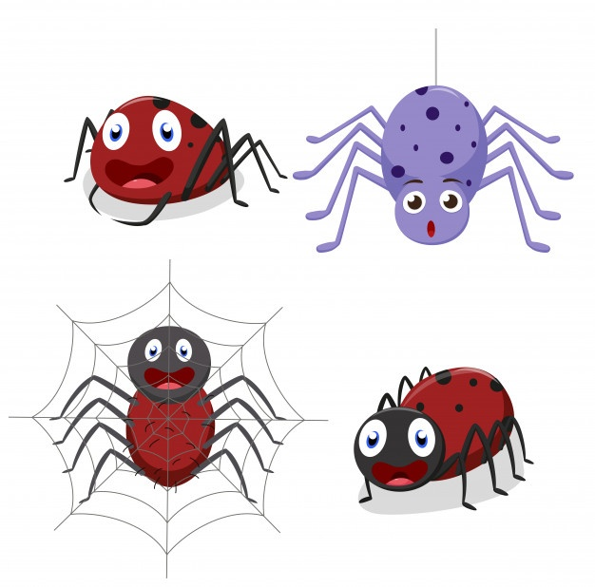

32.
Pavoukovci

- tělo je členěno na hlavohruď a zadeček
- mají 4 páry kráčivých nohou, klepítka a makadla celkem 6 párů končetin
- většina zástupců je suchozemská
- dýchají plicními vaky
- do třídy pavoukovců patří: pavouci, sekáči, roztoči, štíři

Zástupci:

Pavouci křižák obecný
DŮLEŽITÉ:
Do lesa nosíme světlé oblečení.
Můžeme použít repelent.
Doma se pak důkladně prohlédneme (i více dní za sebou).
Červená skvrna návštěva lékaře!
pokoutník domácí
vodouch stříbřitý
běžník kopretinový
sklípkan největší

Sekáči sekáč domácí

Roztoči klíště obecné
zákožka svrabová

Štíři štír kýlnatý

